附件2
攀枝花学院综合评价平台手机端操作手册

- 注册账号

登陆网址：https://pzhxyxbb.wdxuetang.cn/assessmentH5/#/pages/subPagesStart/login/register?oneOrgId=10073&twoOrgId=10074

1、没有账号学员按照要求填写信息，批次是注册批次，专业选择自己注册的专业，姓名、准考证号、身份证号码和手机号一定要填写正确，点击【下一步】，填写手机号码和验证码，获取注册验证码，勾选“已阅读并同意《用户服务协议》”后，点击【立即注册】，完成注册
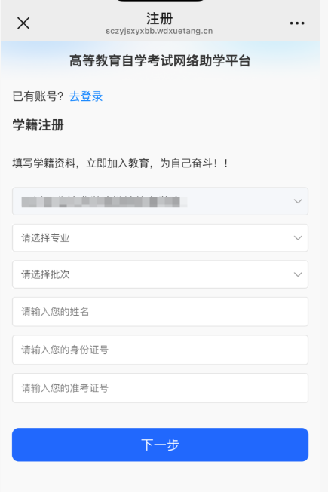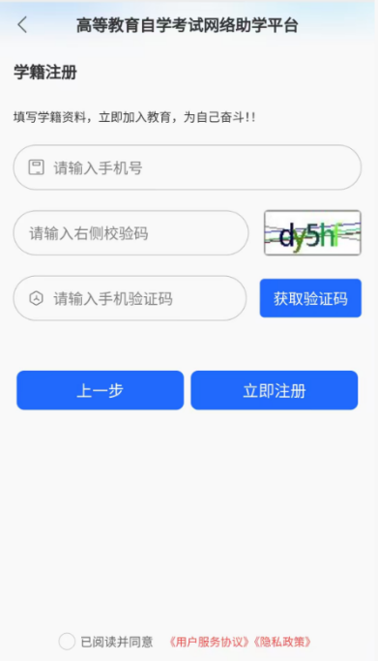
2、注册完成或者有账号学员点击【去登录】输入账号、密码和验证登录
注册账号默认为身份证号码或者手机号码，初始密码：123456，勾选“已阅读并同意《用户服务协议》”后，点击【登录】即可。
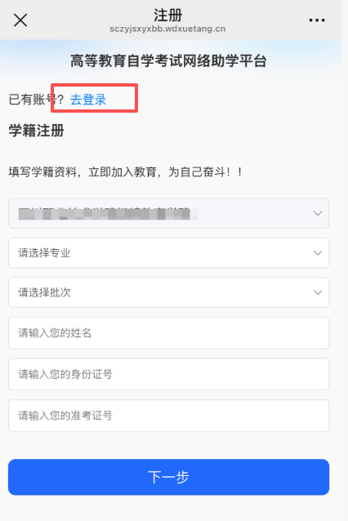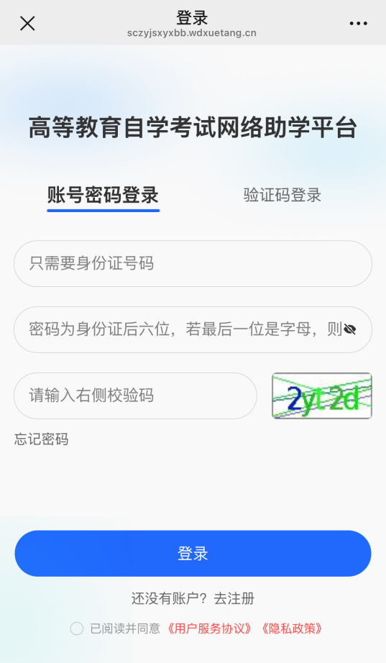

3、登录后进入到修改密码页面，点击后按照提示修改密码，点击【完成】
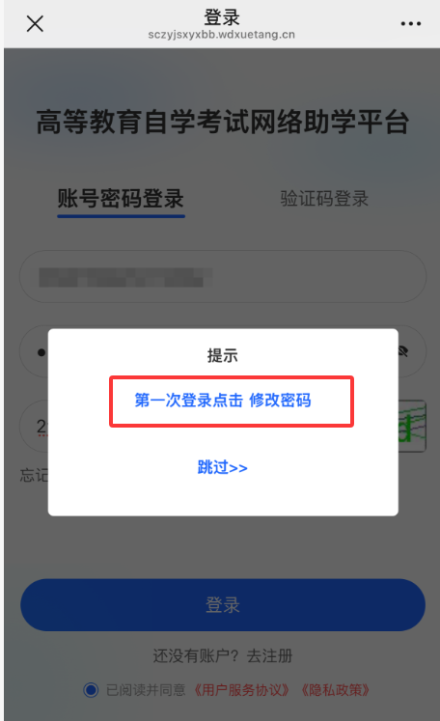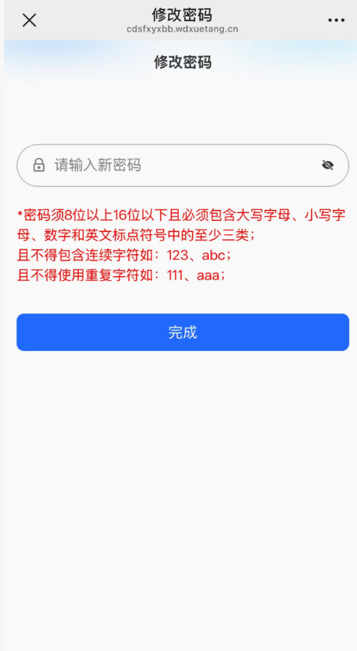
4、实名认证，点击【个人中心】找到身份证图标点击进行信息核对页面，核对信息无误后点击【实名认证】进行认证，填写姓名、身份证号码、上传照片和身份证正反照
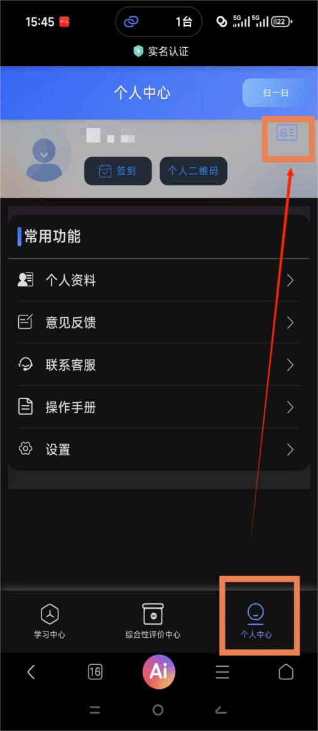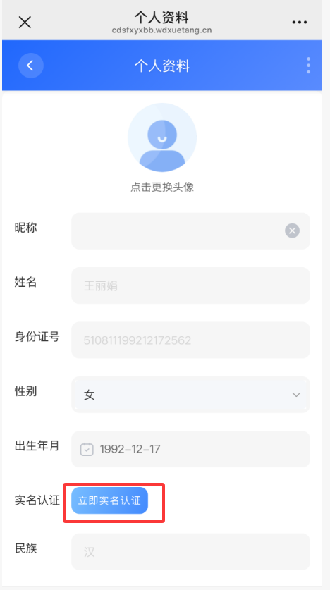
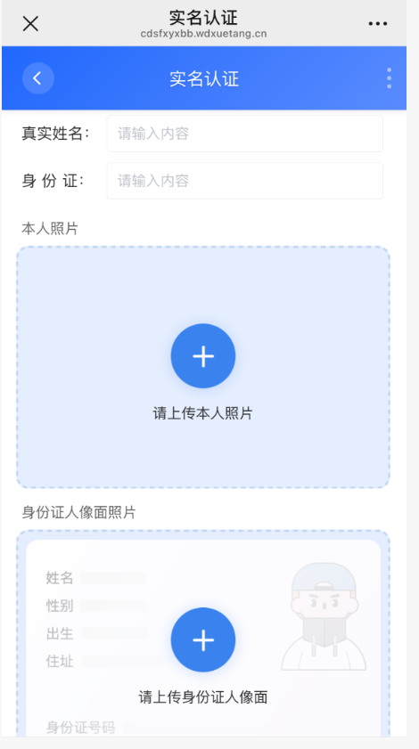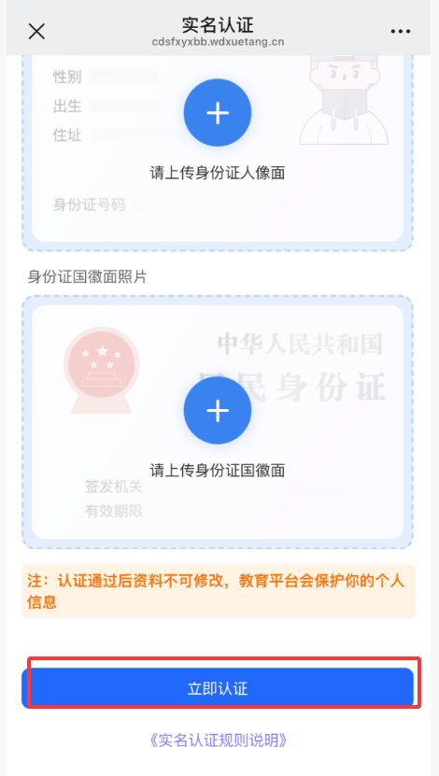
- 考核报名，点击【综合性评价中心】，找到自己报名的科目点击【立即报名】，弹出承诺书，认真阅读承诺书内容后，在签署框内，签字后点击【确定】，继续进行报名核对信息，无误后点击【立即报名】
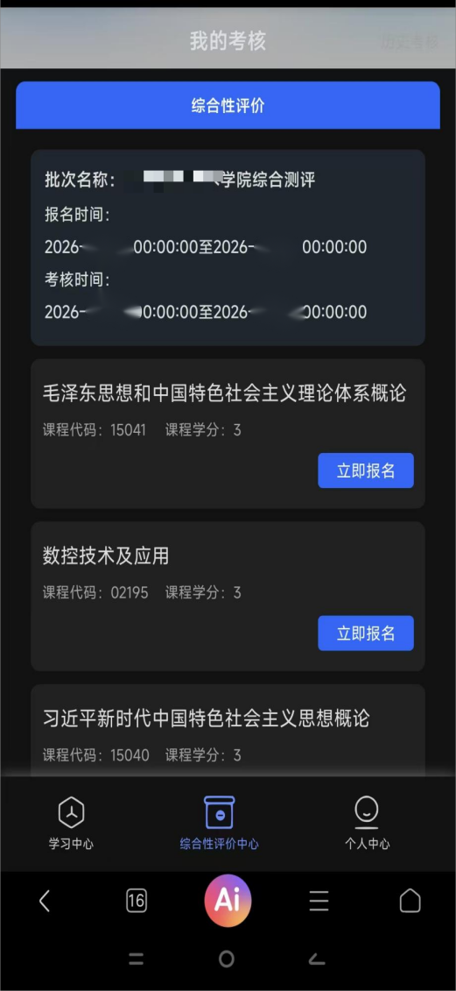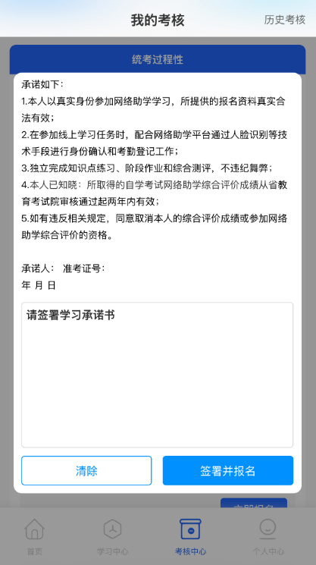
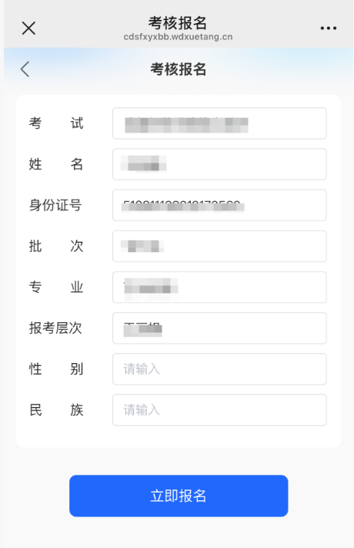

- 报名成功后点击【学习中心】，找到【课程】点击进入到报名的课程页面，选择需要进行学习的课程进行学习，按照章节顺序进行学习，每个章节学习前会进行人脸识别，人脸识别通过后，进入视频播放页面。
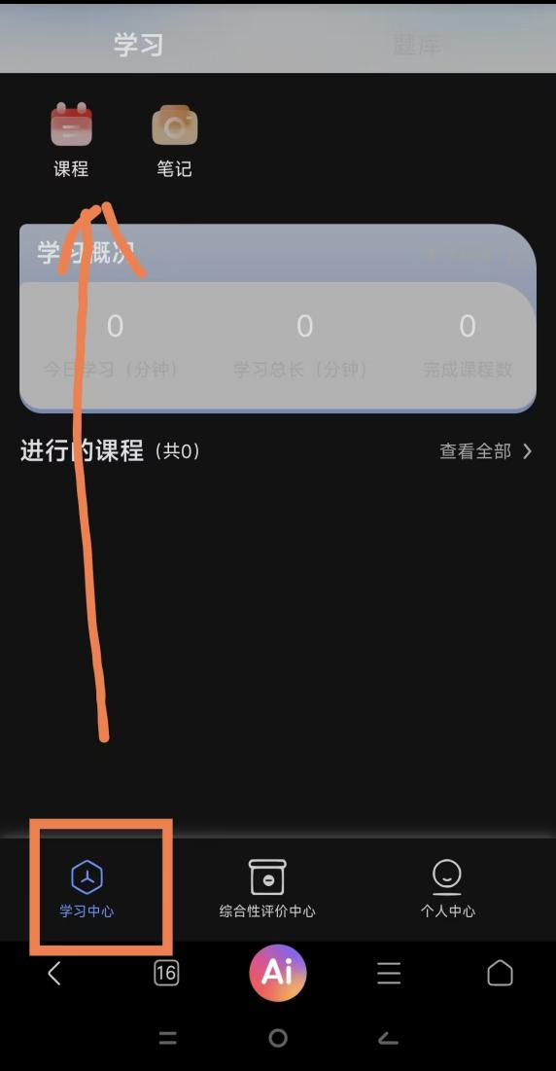
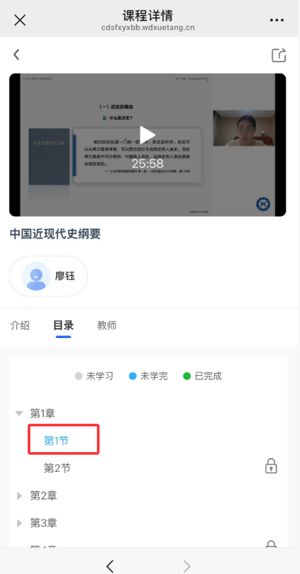
- 综合评价的四次作业、知识点测验练习和综合测评，点击【综合性评价中心】—【前往综合性评价】—点击【答题】—阅读考试须知—【人脸识别】—完成答题）—【交卷】；注意：四次作业，知识点测验练习，综合测评均需要进行人脸识别
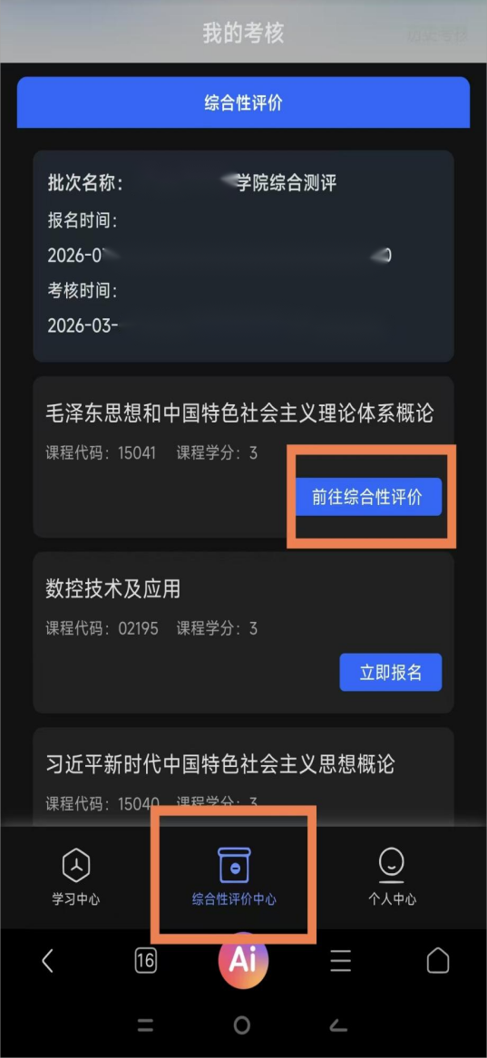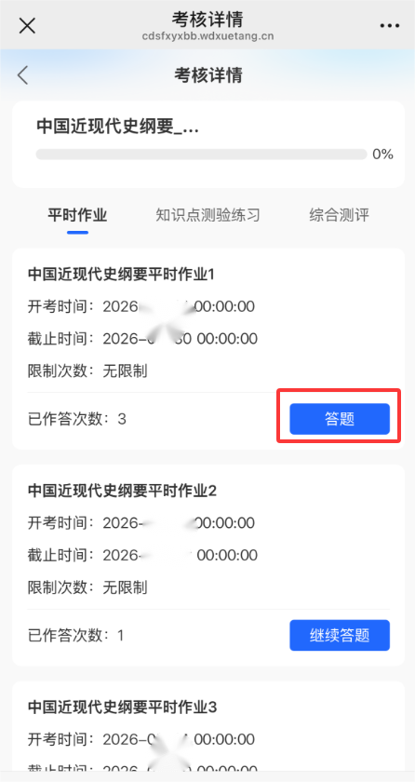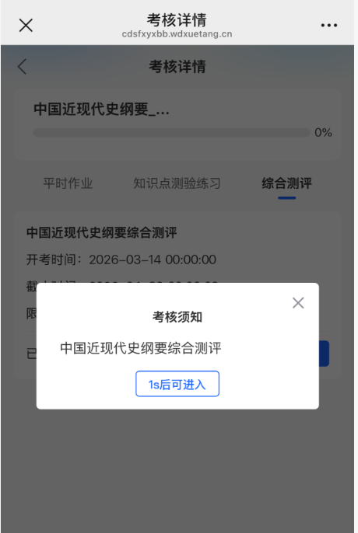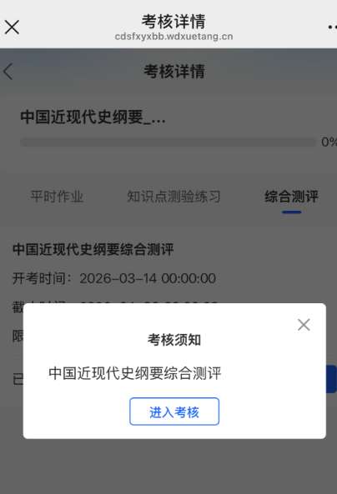
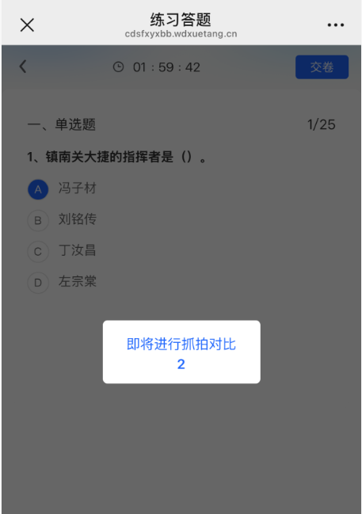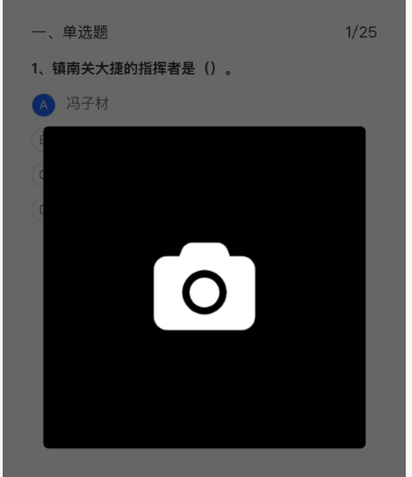
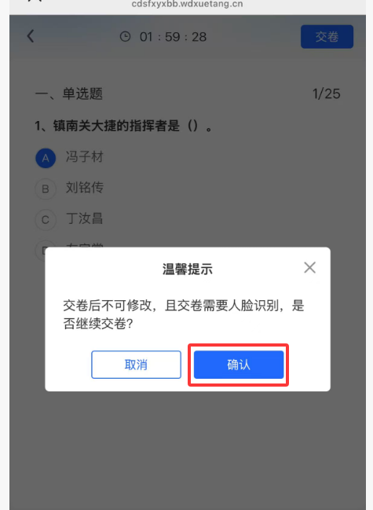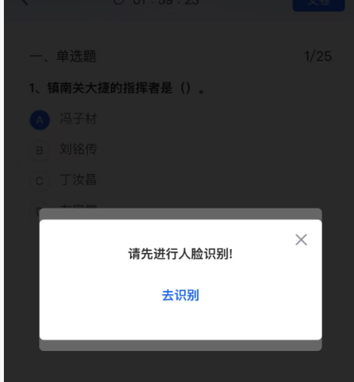


- 成绩查看，点击【综合性评价中心】—【历史考核】—点击课程名称查看课程的分数
